**bel.ru**

**После эвакуации школы под Белгородом полиция намерена возбудить уголовное дело**

Сегодня, 13:25ОбществоФото: Бел.Ру

**Инцидент произошёл утром 22 декабря. В дежурную часть позвонила директор школы и сообщила, что на странице в «Тик-Токе» разместили видеоролик о подготовке теракта в школе № 2 в Северном, сообщил «Фонарь».**

В 10:15 полицейские со служебными собаками обследовали школу, но [не нашли](https://bel.ru/news/incident/22-12-2021/pod-belgorodom-evakuirovali-shkolu) никаких взрывных устройств. Из школы эвакуировали 742 человека. В поисках участвовал 21 сотрудник полиции, шесть представителей МЧС.

Издание сообщило, что видеоролик с надписью «Готовьтесь к теракту, школа номер 2, Белгород Северный МОУ СОШ» разместили на странице @sas_morning в «Тик-Токе». Звонок в дежурную часть от директора Татьяны Добрыденко поступил в 8:55.

<https://bel.ru/news/society/23-12-2021/posle-evakuatsii-shkoly-pod-belgorodom-politsiya-namerena-vozbudit-ugolovnoe-delo>

**В МЧС рассказали подробности смертельного ДТП под Белгородом**

Сегодня, 12:03ПроисшествияФото: пресс-служба МЧС по Белгородской области

**Спасатели вырезали из машины врезавшегося в фуру водителя. Позже мужчина скончался в медучреждении.**

В службу спасения 22 декабря поступило сообщение о ДТП в Губкинском городском округе. На место происшествия отправили дежурный караул.

Водитель «Лады» ВИС не справился с управлением и врезался в припаркованный на обочине грузовой автомобиль Scania. В результате столкновения «Лада» получила серьёзные механические повреждения.

Водителя зажало в машине. Спасатели вытащили мужчину при помощи спецоборудования и передали пострадавшего медикам для последующей госпитализации в медучреждение.

Врачи боролись за жизнь получившего травмы в ДТП водителя. Спасти его медикам не удалось — мужчина[скончался](https://bel.ru/news/incident/23-12-2021/pod-belgorodom-voditel-gruzovika-vrezalsya-v-furu-i-pogib) в больнице.

<https://bel.ru/news/incident/23-12-2021/v-mchs-rasskazali-podrobnosti-smertelnogo-dtp-pod-belgorodom>

**Сильные морозы уходят из Белгородской области**

Сегодня, 11:34ОбществоФото: ИА «Бел.Ру»

**В Белгороде, например, в ночь на 24 декабря будет всё ещё холодно, но уже днём столбик термометра поднимется до -7 °С. О прогнозе погоды рассказали в Гидрометцентре.**

Аномальный холод в регионе начинает отступать. В пятницу, 24 декабря, ночью будет холодно, однако днём температура будет не такой низкой.

В Белгороде завтра установится облачная с прояснениями погода. Ночью ожидается -17 °С, днём — не ниже -7 °С. Временами может идти небольшой снег.

В Старом Осколе холоднее: -18 °С ночью и -10 °С днём. Сильнее ночной мороз будет в Новом Осколе — около -20 °С. При этом днём столбик термометра поднимется до -8 °С.

В Валуйках температура в тёмное и светлое время суток составит -18 °С и -8 °С соответственно.

Стоит отметить, что ночные морозы в начале следующей недели будут довольно крепкими. Судя по текущему прогнозу синоптиков, температура местами может понизиться до -17 °С.

<https://bel.ru/news/society/23-12-2021/silnye-morozy-uhodyat-iz-belgorodskoy-oblasti>

**Под Белгородом водитель грузовика врезался в фуру и погиб**

Сегодня, 10:45ПроисшествияФото: пресс-служба УМВД по Белгородской области

**Погибший водитель не справился с управлением и въехал в припаркованную «Сканию». Об этом сообщает региональное УМВД.**

22 декабря в Белгородской области произошло одно ДТП, в котором погиб один человек. Водитель автомобиля ВИС-23490 врезался в фуру.

Авария произошла в 15:00 на 30-м км дороги Короча — Губкин — граница Курской области. Водитель грузовика не справился с управлением и врезался в стоящую на краю дороги фуру с полуприцепом.

В результате ДТП водитель ВИС получил многочисленные травмы. Мужчину госпитализировали, однако врачи не смогли спасти его жизнь.

Напомним, 11 декабря произошло ещё одно[смертельное ДТП](https://bel.ru/news/incident/11-12-2021/v-avarii-s-furoy-v-belgorodskoy-oblasti-pogib-muzhchina-i-postradali-chetvero-detey) с участием фуры. Renault Duster столкнулся с грузовиком, водитель погиб на месте происшествия, ещё двое несовершеннолетних пассажиров пострадали.

<https://bel.ru/news/incident/23-12-2021/pod-belgorodom-voditel-gruzovika-vrezalsya-v-furu-i-pogib>

**Что случилось на «Родине» в Белгороде**

Сегодня, 09:45ГородФото: телеграм-канал «Белгород №1»

**В Белгороде перекрыли остановку на Богданке**

**В соцсетях сообщили о том, что в городе перекрыли остановку. На месте работали полиция и МЧС. Оказалось, что кто-то оставил рюкзак на остановке.**

Утром 23 декабря в соцсетях сообщили, что перекрыли остановку «Родина» со стороны ТЦ «Славянский». Участок огородили сигнальной лентой. На месте замечены сотрудники полиции и МЧС.

В пресс-службе регионального управления МЧС ИА «Бел.Ру» сообщили, что не знают подробностей происшествия.

В телеграм-канале «Белгород № 1» утверждают, что в переходе обнаружили бесхозный рюкзак, поэтому территорию оцепили.

По состоянию на 09:45 сигнальную ленту на остановке убрали. Автобусы возобновили движение.

Напомним, что 22 декабря в Северном [эвакуировали школу № 2](https://bel.ru/news/incident/22-12-2021/pod-belgorodom-evakuirovali-shkolu). Ничего опасного в здании в итоге не обнаружили.

*Дополнение. В региональном управлении МВД ИА «Бел.Ру» подтвердили информацию об оставленном на остановке рюкзаке. Ничего опасного в нём не обнаружили — в рюкзаке были продукты.*

<https://bel.ru/news/city/23-12-2021/chto-sluchilos-na-rodine-v-belgorode>

**belnovosti.ru**

# В пятницу столбики термометра опустятся до 21 градуса мороза

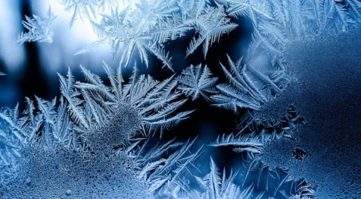Фото: ru.freepik.com

**Днём ожидается небольшой снег**

По данным белгородских синоптиков, завтра,**24 декабря**, на территории региона ожидается облачная с прояснениями погода, ночью без существенных осадков, днём небольшой снег. На дорогах местами гололедица.

Ветер южной четверти ночью **6–11 м/с**; днём **9–14 м/с**, местами порывы **до 17 м/с**.

Температура воздуха ночью **от 16 до 21˚**мороза, днём**6–11˚** мороза. В Белгороде ночью **от 16 до 18˚** мороза, днём **6–8˚** мороза.

<https://www.belnovosti.ru/108496.html>

**bel.kp.ru**

Ночью в пятницу белгородцам обещают больше двадцати градусов мороза

Днем возможен небольшой снег

На этой неделе в Белгородской области резко похолодало. Морозы отступать не спешат. В пятницу, 24 декабря, в регионе будет облачно с прояснениями. Ночью существенных осадков не ожидается. Днем обещают небольшой снег. На дорогах местами гололедица.

По данным синоптиков, ветер будет дуть южный. Ночью скорость составит шесть-одиннадцать метров в секунду. Днем – девять четырнадцать метров в секунду. Местами порывы могут достигать семнадцати метров в секунду. Ночь предстоит холодная. Столбики термометров опустятся до отметки минус 16 – минус 21. Днем будет 6-11 градусов мороза.

Читайте на WWW.BEL.KP.RU: <https://www.bel.kp.ru/online/news/4566981/>

В Белгородской области бортовая «Лада Гранта» врезалась в стоящий большегруз

Водитель легкового фургончика от полученных травм умер в больнице

Смертельная авария произошла в среду, 22 декабря, в Губкинском городском округе. По предварительным данным, на тридцатом километре трассы «Короча – Губкин – граница Курской области» 60-летний водитель автомобиля «ВИС 23490», называемого в народе «каблучком», не справился с управлением и врезался в стоящий на краю проезжей части большегруз – «Сканию» с полуприцепом.

По информации пресс-службы УМВД России по Белгородской области, водителя легкового фургончика с травмами доставили в больницу. К несчастью, спасти его жизнь не удалось. Впоследствии мужчина умер в медицинском учреждении.

Читайте на WWW.BEL.KP.RU: <https://www.bel.kp.ru/online/news/4566442/>

В центре Белгорода оцепили остановку из-за бесхозного рюкзака

Ничего опасного не обнаружено – в нем были продукты

В четверг, 23 декабря, добиравшиеся на работу жители Белгорода заметили автомобили полиции и МЧС на Родине. Со стороны торгового центра «Славянский» правоохранители оцепили остановку. Как выяснилось, ничего страшного в городе не произошло. Ситуацию прокомментировали в пресс-службе УМВД региона.

- Утром поступило сообщение о бесхозном рюкзаке, оставленном на остановке в центре города. На место выехали оперативные службы. Ничего опасного не обнаружено. В рюкзаке находились продукты, - рассказали в ведомстве.

Читайте на WWW.BEL.KP.RU: <https://www.bel.kp.ru/online/news/4566410/>

**vbelgorode.com**

# ДТП в Белгородской области: водитель погиб

**Машина влетела в грузовик.**

[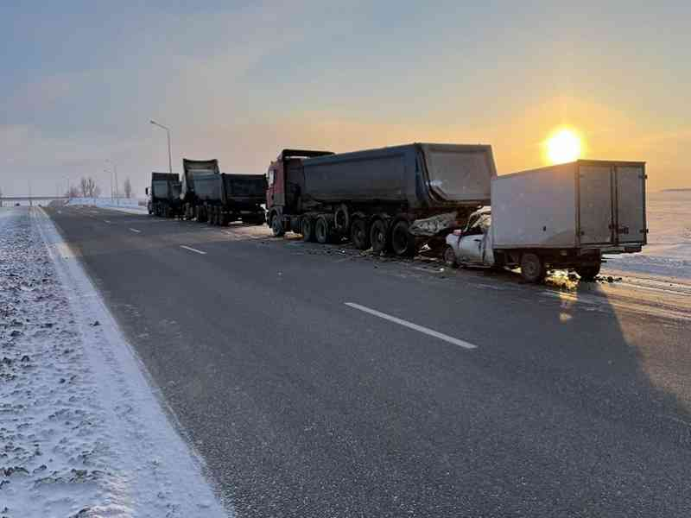](http://vbelgorode.com/media/imgs2019/dtp_9GpwZDh.jpg)

Авария произошла днем 22 декабря на 30 км дороги "Короча – Губкин - граница Курской области".

Как сообщает пресс-служба УМВД России по Белгородской области, 60-летний водитель автомобиля "ВИС 23490", не справившись с управлением, врезался в стоявший у края проезжей части грузовик "Скания" с полуприцепом.

С места ДТП мужчину госпитализировали в больницу, где позже он скончался.

<http://vbelgorode.com/dtp/185411/>

**bel.aif.ru**

# Под Белгородом водитель грузовика влетел в припаркованную фуру и погиб

[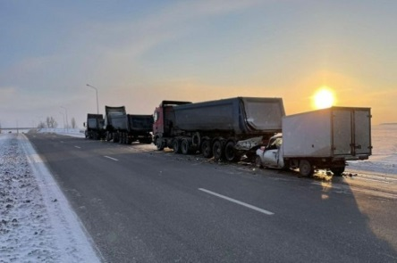](https://aif-s3.aif.ru/images/026/210/1f302137a49c34dac2415d5b46634560.jpg)

Белгород , 23 декабря - АиФ Белгород.

В Белгородской области на трассе произошло смертельное ДТП, сообщили в пресс-службе УМВД по региону.

По данным ведомства, авария случилась в Губкинском горокруге 22 декабря. Около 15:00 на 30-м километре трассы «Короча – Губкин – граница Курской области» 60-летний водитель грузовика «ВИС» не справился с управлением и влетел в припаркованную на краю проезжей части фуру Scania.

Как пояснили в пресс-службе ГУ МЧС по региону, в результате аварии водителя грузовика зажало в машине. Спасателям пришлось вытаскивать мужчину с помощью спецоборудования. В итоге пострадавшего водителя передали медикам. Врачи боролись за жизнь мужчины, но спасти его не удалось.

<https://bel.aif.ru/incidents/dtp/pod_belgorodom_voditel_gruzovika_vletel_v_priparkovannuyu_furu_i_pogib>

# В центре Белгорода остановку оцепили из-за подозрительного рюкзака

[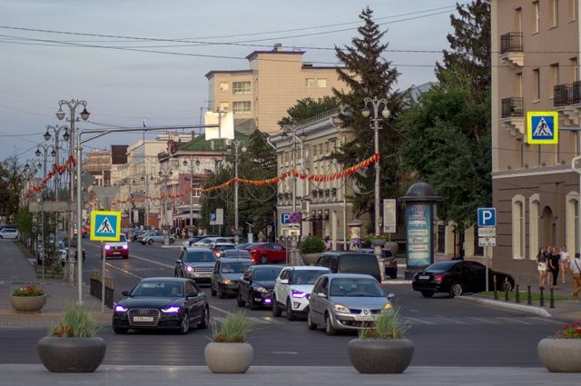](https://aif-s3.aif.ru/images/026/205/9f24ef800640f4174324f901ada3a93e.jpg)

Алина Кармазенюк / [АиФ](https://aif.ru/)

Белгород , 23 декабря - АиФ Белгород.

В Белгороде остановку «Родина» оцепили из-за подозрительного рюкзака. Информация об этом появилась утром 23 декабря в соцсетях.

По информации Telegram-канала «Белгород №1», бесхозный рюкзак обнаружили в подземном переходе около остановки на Свято-Троицком бульваре. На место приехали полицейские и оцепили территорию.

Позже в пресс-службе УМВД редакции «АиФ-Белгород» пояснили, что утром им поступило сообщение о подозрительном рюкзаке. Приехавшие на остановку оперативники ничего опасного в рюкзаке не нашли. В нём оказались продукты. В итоге оцепление сняли.

<https://bel.aif.ru/incidents/chp/v_centre_belgoroda_ostanovku_ocepili_iz-za_podozritelnogo_ryukzaka>

# belgorodtv.ru

# Остановка «Свято-троицкий бульвар» в Белгороде оцеплена

[23.12.2021](http://belgorodtv.ru/?m=202112)

Остановка «Свято-троицкий бульвар» в Белгороде оцеплена. На месте полиция, пожарные расчеты, медики.

Утром 23 декабря в полицию поступило сообщение о бесхозном рюкзаке, оставленном на остановке в центре города. На место выехали оперативные службы. Ничего опасного не обнаружено. В рюкзаке находились продукты.

<http://belgorodtv.ru/?p=225060>

**belgorod.bezformata.com**

# В регионе ожидаются порывы ветра до 17 м/с, столбик термометра опустится до 21˚мороза

[[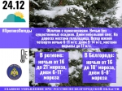](https://31.mchs.gov.ru/uploads/resize_cache/news/2021-12-23/v-regione-ozhidayutsya-poryvy-vetra-do-17-m-s-stolbik-termometra-opustitsya-do-21-moroza_1640259886748397681__2000x2000.jpg)](https://31.mchs.gov.ru/uploads/resize_cache/news/2021-12-23/v-regione-ozhidayutsya-poryvy-vetra-do-17-m-s-stolbik-termometra-opustitsya-do-21-moroza_1640259886748397681__2000x2000.jpg)

Фото: [31.mchs.gov.ru](https://31.mchs.gov.ru/)

[Скачать оригинал](https://31.mchs.gov.ru/uploads/resize_cache/news/2021-12-23/v-regione-ozhidayutsya-poryvy-vetra-do-17-m-s-stolbik-termometra-opustitsya-do-21-moroza_1640259886748397681__2000x2000.jpg)

По данным белгородских синоптиков, завтра, 24 декабря на территории региона ожидается облачная с прояснениями погода. Ночью без существенных осадков. Днем небольшой снег. На дорогах местами гололедица. Ветер южной четверти ночью 6-11 м/с; днем 9-14 м/с, местами порывы до 17 м/с. Температура воздуха ночью от 16 до 21˚[мороза](https://belgorod.bezformata.com/word/morozi/3891/), днем 6-11˚ мороза.

В Белгороде ночью от 16 до 18˚ мороза, днем 6-8˚ мороза.

В регионе наблюдается стабильно морозная погода, из-за чего белгородцы всё чаще начинают пользоваться [обогревателями](https://belgorod.bezformata.com/word/obogrevatel/33435/), топить печи. В связи с этим Главное управление МЧС России по Белгородской области настоятельно рекомендует соблюдать правила пожарной безопасности. При использовании печного отопления проверяйте исправность печи и дымохода, не оставляйте топящуюся печь без присмотра. Используя обогреватели, помните, что большое количество пожаров, которые случаются в быту происходят из-за перегрузки электросетей при эксплуатации обогревательных приборов. Выходя из дома, не забывайте о необходимости отключения электроприборов из сети.

В морозную погоду специалисты рекомендуют жителям региона носить свободную одежду — это способствует нормальной циркуляции крови. Верхняя одежда обязательно должна быть непромокаемой. Не выходите на мороз без варежек, шапки и шарфа. Лучший вариант — варежки из влагоотталкивающей и непродуваемой ткани с мехом внутри. В ветреную холодную погоду перед выходом на улицу открытые участки тела смажьте специальным кремом.

Белгородцам при усилении ветра следует соблюдать меры безопасности. Следует ограничить выход из зданий или укрыться в подземных переходах или подъездах зданий. Не стоит прятаться от сильного ветра около стен домов, так как с крыш возможно падение шифера и других кровельных материалов и ни в коем случае не пытайтесь прятаться за рекламными щитам, недостроенными зданиям, под деревьями. Также опасно при сильном ветре стоять под линией электропередач и подходить к оборвавшимся электропроводам.

Автомобилистам советуют быть предельно внимательными на дороге, соблюдать скоростной режим и иметь дополнительные запасы горючего. При движении сохраняйте более длинную, чем обычно, дистанцию между транспортными средствами, так как тормозной путь из-за гололедицы значительно увеличивается. При планировании маршрутов учитывайте изменения погодных условий. Машину поставьте в гараж, при отсутствии гаража автомобиль следует парковать вдали от деревьев, а также слабо укрепленных конструкций.

**В случае чрезвычайного происшествия звоните по телефону Единой службы спасения "**[**112**](https://belgorod.bezformata.com/word/112/104016/)**" или "**[**101**](https://belgorod.bezformata.com/word/101/856245/)**", Единый телефон доверия Главного Управления МЧС России по Белгородской области – (84722) 39-99-99.**

<https://belgorod.bezformata.com/listnews/stolbik-termometra-opustitsya-do-21-moroza/100925423/>

# Сотрудники надзорной деятельности напоминают жителям о правилах безопасности при использовании автомобиля

[[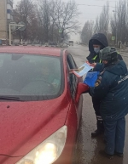](https://31.mchs.gov.ru/uploads/resize_cache/news/2021-12-23/sotrudniki-nadzornoy-deyatelnosti-napominayut-zhitelyam-o-pravilah-bezopasnosti-pri-ispolzovanii-avtomobilya_16402506101173331323__2000x2000.jpg)](https://31.mchs.gov.ru/uploads/resize_cache/news/2021-12-23/sotrudniki-nadzornoy-deyatelnosti-napominayut-zhitelyam-o-pravilah-bezopasnosti-pri-ispolzovanii-avtomobilya_16402506101173331323__2000x2000.jpg)

Фото: [31.mchs.gov.ru](https://31.mchs.gov.ru/)

[Скачать оригинал](https://31.mchs.gov.ru/uploads/resize_cache/news/2021-12-23/sotrudniki-nadzornoy-deyatelnosti-napominayut-zhitelyam-o-pravilah-bezopasnosti-pri-ispolzovanii-avtomobilya_16402506101173331323__2000x2000.jpg)

В преддверии праздничных выходных начинается настоящая гонка за разнообразными подарками для своих родных и близких друзей. Каждый человек спешит приобрести необходимый товар по самой выгодной цене, чтобы порадовать свою семью и подарить им новогоднее настроение. Личный автомобиль в этой [ситуации](https://belgorod.bezformata.com/word/situatcij/608/) является неоценимым помощником, с помощью которого можно не только быстро добраться до нужного магазина, но и без труда перевезти все покупки до собственного дома. Самое главное это за предстоящей суетой не забыть обеспечить себя необходимыми средствами безопасности, на случай чрезвычайной ситуации.

В ежедневном огромном потоке машин, для водителей личного транспорта первичные средства помощи и пожаротушения это гарантия спокойствия и комфорта. Именно от собственной ответственности и дисциплины зависит, смогут ли купленные подарки доехать до праздничной елки. В результате плохой подготовки или несвоевременной проверки работоспособности предметов первой необходимости, возникшая пожароопасная ситуация связанная с автомобилем, может полностью парализовать движение на дороге и существенно усложнить жизнь всем участникам данного происшествия.

Для предотвращения подобного развития событий, достаточно иметь при себе автомобильный огнетушитель и [аптечку](https://belgorod.bezformata.com/word/aptechkami/19664/) первой помощи. Именно они в итоге могут сыграть решающую роль в чрезвычайной ситуации и помочь сохранить жизнь и здоровье, как владельцу, так и окружающим людям.

Сотрудники надзорной деятельности и профилактической работы Главного управления МЧС России по Белгородской области, в ходе профилактических рейдов на территории нашего региона ежедневно общаются с местными жителями на тему пожарной безопасности во время использования автотранспорта. Водителям поселка Алексеевка объяснили насколько важно своевременно проверять срок годности средств пожаротушения, пополнять аптечку необходимыми медикаментами и систематически осуществлять техническое обслуживание основных составляющих автомобиля, как например двигатель и коробка передач. Так же пристальное внимание уделили вопросу перехода на шипованную резину. В связи с появлением льда на дорогах необходимо обезопасить себя от потенциальных заносов и потери управления, которые могут привести к аварийной ситуации.

Завершая разговор с автомобилистами, сотрудники МЧС поздравили их с предстоящими праздниками и раздали всем желающим специальные памятки, где на понятном языке изложена самая важная информация:

- соблюдайте правила пожарной безопасности и поведения за рулем, внимательно следите за дорогой;

- чтобы избежать пожароопасной ситуации при курении в автомобиле, используйте закрытую огнеупорную пепельницу для утилизации окурков и тлеющих сигарет;

- имейте в машине рабочий огнетушитель и аптечку первой помощи на случай возникновения чрезвычайной ситуации;

- своевременно проводите профессиональное техническое обслуживание своего транспортного средства.

**В случае возникновения пожароопасной ситуации немедленно звоните по номеру телефона «**[**112**](https://belgorod.bezformata.com/word/112/104016/)**» или «**[**101**](https://belgorod.bezformata.com/word/101/856245/)**».**

<https://belgorod.bezformata.com/listnews/bezopasnosti-pri-ispolzovanii-avtomobilya/100917235/>

# В период ледостава необходимо соблюдать важные правила безопасности

[[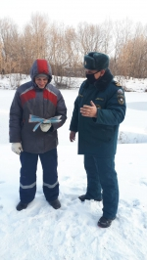](https://31.mchs.gov.ru/uploads/resize_cache/news/2021-12-23/v-period-ledostava-neobhodimo-soblyudat-vazhnye-pravila-bezopasnosti_1640250327140121781__2000x2000.jpg)](https://31.mchs.gov.ru/uploads/resize_cache/news/2021-12-23/v-period-ledostava-neobhodimo-soblyudat-vazhnye-pravila-bezopasnosti_1640250327140121781__2000x2000.jpg)

Фото: [31.mchs.gov.ru](https://31.mchs.gov.ru/)

[Скачать оригинал](https://31.mchs.gov.ru/uploads/resize_cache/news/2021-12-23/v-period-ledostava-neobhodimo-soblyudat-vazhnye-pravila-bezopasnosti_1640250327140121781__2000x2000.jpg)

Совсем недавно на территории Белгородской области выпало значительное количество снега, покрыв большую часть территории региона первыми [сугробами](https://belgorod.bezformata.com/word/sugrobu/8964/) и тонким слоем льда. Подобные изменения не могли не отразиться на состоянии местных водоемов. Замерзшие водные объекты, представляют собой завораживающие зрелище и притягивают к себе внимание жителей всех возрастов. И если в случае с взрослыми рыбаками и любителями активного отдыха значительно проще объяснить насколько опасными могут быть зимние реки и озера, то подрастающие поколение, ведомое бесконечным любопытством и жаждой новых впечатлений, в большинстве случаев игнорируют элементарные меры предосторожности и подвергают свою жизнь и здоровье неоправданному риску.

Недавно сформированная корка льда не в состоянии выдержать человеческий вес и представляет собой серьезную опасность для любого, у кого хватило смелости ступить на хрупкую поверхность. В подобной ситуации падение в холодную воду со всеми вытекающими последствиями, лишь вопрос времени. Независимо от возраста пострадавшего, выбраться из такой беды без помощи профессиональных спасателей в большинстве случаев не представляется возможным.

Сотрудники государственной инспекции по маломерным судам Главного управления МЧС России по Белгородской области, настоятельно рекомендуют жителям региона ответственно подойти к вопросам собственной [безопасности](https://belgorod.bezformata.com/word/bezopasnosti/236/) вблизи водоемов в зимний период времени. Информируя местное население в ходе профилактических рейдов, инспекторы напоминают элементарные меры предосторожности и обращают особое внимание на запрет выхода на лед на ранних этапах его формирования. Необходимо не только позаботиться о собственной безопасности, но и систематически беседовать на эту тему с детьми школьного и дошкольного возраста, а так же проявлять активную гражданскую позицию в ситуациях, когда рядом с вами происходит нарушение правил безопасности.

Чтобы закрепить в памяти местных жителей важную информацию, сотрудники МЧС раздали горожанам специальные листовки и памятки, с помощью которой в любой момент можно освежить в памяти ранее озвученную информацию:

- соблюдайте правила безопасности, и поведения вблизи водных объектов в зимний период времени;

- не выходите на недавно сформированный лед, несмотря на его внешнюю надежность;

- не занимайтесь зимней рыбалкой до укрепления замерзшей поверхности, толщина которой должна составлять 10-15см;

- проявите активную гражданскую позицию, в случае нарушения техники безопасности другими людьми, постарайтесь объяснить им всю опасность их действий;

- поддерживайте с детьми диалог на тему правил безопасности и поведения на водоемах, расскажите им о возможных рисках и последствиях.

**Если вы стали свидетелем возникновения чрезвычайной ситуации, срочно сообщите об этом по телефону «**[**112**](https://belgorod.bezformata.com/word/112/104016/)**» или «**[**101**](https://belgorod.bezformata.com/word/101/856245/)**».**

<https://belgorod.bezformata.com/listnews/soblyudat-vazhnie-pravila-bezopasnosti/100917223/>

# Пожарные 41 части спасли водителя легковушки в Губкинском городском окурге

[[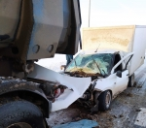](https://31.mchs.gov.ru/uploads/resize_cache/news/2021-12-23/pozharnye-41-chasti-spasli-voditelya-legkovushki-v-gubkinskom-gorodskom-okurge_1640244562161694778__2000x2000.jpg)](https://31.mchs.gov.ru/uploads/resize_cache/news/2021-12-23/pozharnye-41-chasti-spasli-voditelya-legkovushki-v-gubkinskom-gorodskom-okurge_1640244562161694778__2000x2000.jpg)

Фото: [31.mchs.gov.ru](https://31.mchs.gov.ru/)

[Скачать оригинал](https://31.mchs.gov.ru/uploads/resize_cache/news/2021-12-23/pozharnye-41-chasti-spasli-voditelya-legkovushki-v-gubkinskom-gorodskom-okurge_1640244562161694778__2000x2000.jpg)

Вся проходящая неделя, как и предупреждало Главное управление [МЧС](https://belgorod.bezformata.com/word/mchs/2474/) России по Белгородской области, отмечена сильными морозами, осадками в виде снега и гололёдом. Все дороги в регионе покрылись наледью, видимость во время осадков ухудшалась, что приводило к риску дорожно-транспортных происшествий.

В минувшие сутки сотрудники МЧС России четыре раза привлекались к ликвидации дорожно-транспортных происшествий. В одном случае спасателям пришлось применить гидравлический аварийно-спасательный инструмент.

Так, 22 декабря в 15 часов 07 минут поступило сообщение о дорожно-транспортном происшествии на автодороге «[Короча – Губкин - Горшечное](https://belgorod.bezformata.com/word/korocha-gubkino-gorshechnoe/1323449/)» Губкинского городского округа. На место происшествия незамедлительно был направлен дежурный караул пожарно-спасательной части № 41. По прибытии было установлено, что водитель автомобиля «**Лада ВИС 2349**», не справившись с управлением, врезался в припаркованный на обочине грузовой автомобиль «[Скания](https://belgorod.bezformata.com/word/skaniya/67130/" \o "Скания)». В результате столкновения легковушка получила серьёзные повреждения, а её водитель оказался зажат в металлической «ловушке». Огнеборцы, с помощью [гидравлического](https://belgorod.bezformata.com/word/gidravlicheskuyu/31568/) аварийно-спасательного инструмента деблокировали пострадавшего мужчину 1951 года рождения и передали его бригаде скорой медицинской помощи для последующей госпитализации.

Сотрудники спасательного ведомства напоминают водителям, что, учитывая погодные условия, важно соблюдать дистанцию между автомобилями во время движения и выбирать безопасную скорость. Во время ухудшения погоды, например, при сильном снегопаде, сотрудники МЧС России рекомендуют водителям исключить поездки на дальние расстояния.

**В случае возникновения чрезвычайной ситуации звоните в ЕДИНУЮ СЛУЖБУ СПАСЕНИЯ по телефону «**[**112**](https://belgorod.bezformata.com/word/112/104016/)**» или «**[**101**](https://belgorod.bezformata.com/word/101/856245/)**» (со стационарных телефонов – 01). «**[**Единый телефон доверия**](https://belgorod.bezformata.com/word/edinij-telefon-doveriya/304804/)**» Главного управления МЧС России по Белгородской области – 8 (4722) 39-99-99.**

<https://belgorod.bezformata.com/listnews/voditelya-legkovushki-v-gubkinskom/100912360/>

# Использование электронагревательных приборов кустарного производства может привести к пожару

[[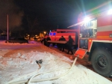](https://31.mchs.gov.ru/uploads/resize_cache/news/2021-12-23/ispolzovanie-elektronagrevatelnyh-priborov-kustarnogo-proizvodstva-mozhet-privesti-k-pozharu_16402439271277188417__2000x2000.jpg)](https://31.mchs.gov.ru/uploads/resize_cache/news/2021-12-23/ispolzovanie-elektronagrevatelnyh-priborov-kustarnogo-proizvodstva-mozhet-privesti-k-pozharu_16402439271277188417__2000x2000.jpg)

Фото: [31.mchs.gov.ru](https://31.mchs.gov.ru/)

[Скачать оригинал](https://31.mchs.gov.ru/uploads/resize_cache/news/2021-12-23/ispolzovanie-elektronagrevatelnyh-priborov-kustarnogo-proizvodstva-mozhet-privesti-k-pozharu_16402439271277188417__2000x2000.jpg)

Сотрудники МЧС постоянно проводят профилактическую работу с населением, но несмотря на это, ежедневно на территории Белгородской области продолжают происходить пожары в частных жилых домах и хозяйственных постройках. Как правило, в зимние холода увеличивается количество включенных в сеть электронагревательных приборов, а, значит, и нагрузка на электропроводку возрастает в разы. Всем известно, что электрическая проводка в жилых домах старой постройки, находится не в идеальном состоянии, а это может привести к пожару. Некоторые жильцы устанавливают для отопления комнат самодельные электронагревательные приборы кустарного производства, это тоже может привести к пожару. Кроме того, пожар может возникнуть, если ремонтом оборудования или электросетей занимается неспециалист.

Из оперативной сводки следует, что за минувшие сутки в регионе произошло четыре пожара, два из них по причине нарушения правил технической эксплуатации электрооборудования.

  Так, 22 декабря в 20 часов 02 минуты поступило сообщение о пожаре в селе Погореловка Корочанского района. Горел частный жилой дом [мансардного](https://belgorod.bezformata.com/word/mansardnij/51099/) типа. В результате пожара на первом этаже огнем повреждена кухня и комната на общей площади 30 квадратных метров и мансардный этаж на площади 99 квадратных метров. Предполагаемая причина пожара - нарушение правил технической эксплуатации электрооборудования. Пожар ликвидирован в 21 час 06 минут. Для ликвидации пожара привлекался дежурный караул пожарно-спасательной части № 25, добровольная пожарная команда Бехтеевского сельского поселения, добровольная пожарная команда Плотавского сельского поселения, добровольная пожарная команда Мелиховского сельского поселения и добровольная пожарная дружина Погореловского сельского поселения.

В 13 часов 52 минуты в микрорайоне Олимпийский города Старый Оскол в мусоросборной камере 9-ти этажного жилого дома горел мусор. Предполагаемая причина пожара – поджог. Пожар ликвидирован в 14 часов 03 минуты. Для ликвидации пожара привлекался дежурный караул пожарно-спасательной части № 6.

В 17 часов 04 минуты поступило сообщение о загорании автомобиля «[Ровер 75](https://belgorod.bezformata.com/word/rover-75/1413565/" \o "Ровер 75)» в хуторе Жданов Яковлевского городского округа. Огонь повредил моторный отсек автомобиля. Неисправность систем, механизмов и узлов транспортного средства – вероятная причина пожара. Пожар ликвидирован в 17 часов 21 минуту. Для ликвидации пожара привлекались дежурные караулы пожарно-спасательных частей № 36 и № 4.

23 декабря в 03 часа 47 минут поступило сообщение о пожаре в селе Никольское Белгородского района. Горел кирпичный гараж. Огонь повредил кровлю на площади 10 квадратных метров. Предполагаемая причина пожара - нарушение правил технической эксплуатации электрооборудования. Пожар ликвидирован в 04 часа 23 минуты. Для ликвидации пожара привлекались дежурные караулы пожарно-спасательной части № 2 и специализированной пожарно-спасательной части.

В информации за минувшие сутки указаны предполагаемые причины [пожаров](https://belgorod.bezformata.com/word/pozhara/2458/). В соответствии со ст.144 «[Порядок рассмотрения сообщения о преступлении](https://belgorod.bezformata.com/word/poryadok-rassmotreniya-soobsheniya-o-prestuplenii/340450/)» Уголовно-процессуального кодекса РФ от 18.12.2001г. органы дознания вправе продлить рассмотрение причин пожара до 10 суток.

При обнаружении возгорания незамедлительно сообщайте об этом в «[Службу спасения](https://belgorod.bezformata.com/word/sluzhba-spaseniya/49035/)» по телефону «[112](https://belgorod.bezformata.com/word/112/104016/)» или «[101](https://belgorod.bezformata.com/word/101/856245/)».

<https://belgorod.bezformata.com/listnews/proizvodstva-mozhet-privesti-k-pozharu/100907990/>

**mchsrf.ru**

В регионе ожидаются порывы ветра до 17 м/с, столбик термометра опустится до 21˚мороза

По данным белгородских синоптиков, завтра, 24 декабря на территории региона ожидается облачная с прояснениями погода. Ночью без существенных осадков. Днем небольшой снег. На дорогах местами гололедица. Ветер южной четверти ночью 6-11 м/с; днем 9-14 м/с, местами порывы до 17 м/с. Температура воздуха ночью от 16 до 21˚мороза, днем 6-11˚ мороза.

В Белгороде ночью от 16 до 18˚ мороза, днем 6-8˚ мороза.

В регионе наблюдается стабильно морозная погода, из-за чего белгородцы всё чаще начинают пользоваться обогревателями, топить печи. В связи с этим Главное управление [МЧС России по Белгородской области](http://mchsrf.ru/region/16.html) настоятельно рекомендует соблюдать правила пожарной безопасности. При использовании печного отопления проверяйте исправность печи и дымохода, не оставляйте топящуюся печь без присмотра. Используя обогреватели, помните, что большое количество пожаров, которые случаются в быту происходят из-за перегрузки электросетей при эксплуатации обогревательных приборов. Выходя из дома, не забывайте о необходимости отключения электроприборов из сети.

В морозную погоду специалисты рекомендуют жителям региона носить свободную одежду — это способствует нормальной циркуляции крови. Верхняя одежда обязательно должна быть непромокаемой. Не выходите на мороз без варежек, шапки и шарфа. Лучший вариант — варежки из влагоотталкивающей и непродуваемой ткани с мехом внутри. В ветреную холодную погоду перед выходом на улицу открытые участки тела смажьте специальным кремом.

Белгородцам при усилении ветра следует соблюдать меры безопасности. Следует ограничить выход из зданий или укрыться в подземных переходах или подъездах зданий. Не стоит прятаться от сильного ветра около стен домов, так как с крыш возможно падение шифера и других кровельных материалов и ни в коем случае не пытайтесь прятаться за рекламными щитам, недостроенными зданиям, под деревьями. Также опасно при сильном ветре стоять под линией электропередач и подходить к оборвавшимся электропроводам.

Автомобилистам советуют быть предельно внимательными на дороге, соблюдать скоростной режим и иметь дополнительные запасы горючего. При движении сохраняйте более длинную, чем обычно, дистанцию между транспортными средствами, так как тормозной путь из-за гололедицы значительно увеличивается. При планировании маршрутов учитывайте изменения погодных условий. Машину поставьте в гараж, при отсутствии гаража автомобиль следует парковать вдали от деревьев, а также слабо укрепленных конструкций.

В случае чрезвычайного происшествия звоните по телефону Единой службы спасения "112" или "101", Единый телефон доверия Главного Управления [МЧС России по Белгородской области](http://mchsrf.ru/region/16.html) – (84722) 39-99-99.

<https://mchsrf.ru/news/759030-v-regione-ojidayutsya-poryivyi-vetra-do-17-m-s-stolbik-termometra.html>

Сотрудники надзорной деятельности напоминают жителям о правилах безопасности при использовании автомобиля

В преддверии праздничных выходных начинается настоящая гонка за разнообразными подарками для своих родных и близких друзей. Каждый человек спешит приобрести необходимый товар по самой выгодной цене, чтобы порадовать свою семью и подарить им новогоднее настроение. Личный автомобиль в этой ситуации является неоценимым помощником, с помощью которого можно не только быстро добраться до нужного магазина, но и без труда перевезти все покупки до собственного дома. Самое главное это за предстоящей суетой не забыть обеспечить себя необходимыми средствами безопасности, на случай чрезвычайной ситуации.

В ежедневном огромном потоке машин, для водителей личного транспорта первичные средства помощи и пожаротушения это гарантия спокойствия и комфорта. Именно от собственной ответственности и дисциплины зависит, смогут ли купленные подарки доехать до праздничной елки. В результате плохой подготовки или несвоевременной проверки работоспособности предметов первой необходимости, возникшая пожароопасная ситуация связанная с автомобилем, может полностью парализовать движение на дороге и существенно усложнить жизнь всем участникам данного происшествия.

Для предотвращения подобного развития событий, достаточно иметь при себе автомобильный огнетушитель и аптечку первой помощи. Именно они в итоге могут сыграть решающую роль в чрезвычайной ситуации и помочь сохранить жизнь и здоровье, как владельцу, так и окружающим людям.

Сотрудники надзорной деятельности и профилактической работы Главного управления [МЧС России по Белгородской области](http://mchsrf.ru/region/16.html), в ходе профилактических рейдов на территории нашего региона ежедневно общаются с местными жителями на тему пожарной безопасности во время использования автотранспорта. Водителям поселка Алексеевка объяснили насколько важно своевременно проверять срок годности средств пожаротушения, пополнять аптечку необходимыми медикаментами и систематически осуществлять техническое обслуживание основных составляющих автомобиля, как например двигатель и коробка передач. Так же пристальное внимание уделили вопросу перехода на шипованную резину. В связи с появлением льда на дорогах необходимо обезопасить себя от потенциальных заносов и потери управления, которые могут привести к аварийной ситуации.

Завершая разговор с автомобилистами, сотрудники [МЧС](http://mchsrf.ru/) поздравили их с предстоящими праздниками и раздали всем желающим специальные памятки, где на понятном языке изложена самая важная информация:

- соблюдайте правила пожарной безопасности и поведения за рулем, внимательно следите за дорогой;

- чтобы избежать пожароопасной ситуации при курении в автомобиле, используйте закрытую огнеупорную пепельницу для утилизации окурков и тлеющих сигарет;

- имейте в машине рабочий огнетушитель и аптечку первой помощи на случай возникновения чрезвычайной ситуации;

- своевременно проводите профессиональное техническое обслуживание своего транспортного средства.

В случае возникновения пожароопасной ситуации немедленно звоните по номеру телефона «112» или «101».

<https://mchsrf.ru/news/758990-sotrudniki-nadzornoy-deyatelnosti-napominayut-jitelyam-o-pravilah-bezopasnosti-pri-ispolzovanii.html>

Использование электронагревательных приборов кустарного производства может привести к пожару

Сотрудники [МЧС](http://mchsrf.ru/) постоянно проводят профилактическую работу с населением, но несмотря на это, ежедневно на территории Белгородской области продолжают происходить пожары в частных жилых домах и хозяйственных постройках. Как правило, в зимние холода увеличивается количество включенных в сеть электронагревательных приборов, а, значит, и нагрузка на электропроводку возрастает в разы. Всем известно, что электрическая проводка в жилых домах старой постройки, находится не в идеальном состоянии, а это может привести к пожару. Некоторые жильцы устанавливают для отопления комнат самодельные электронагревательные приборы кустарного производства, это тоже может привести к пожару. Кроме того, пожар может возникнуть, если ремонтом оборудования или электросетей занимается неспециалист.

Из оперативной сводки следует, что за минувшие сутки в регионе произошло четыре пожара, два из них по причине нарушения правил технической эксплуатации электрооборудования.

Так, 22 декабря в 20 часов 02 минуты поступило сообщение о пожаре в селе Погореловка Корочанского района. Горел частный жилой дом мансардного типа. В результате пожара на первом этаже огнем повреждена кухня и комната на общей площади 30 квадратных метров и мансардный этаж на площади 99 квадратных метров. Предполагаемая причина пожара - нарушение правил технической эксплуатации электрооборудования. Пожар ликвидирован в 21 час 06 минут. Для ликвидации пожара привлекался дежурный караул пожарно-спасательной части № 25, добровольная пожарная команда Бехтеевского сельского поселения, добровольная пожарная команда Плотавского сельского поселения, добровольная пожарная команда Мелиховского сельского поселения и добровольная пожарная дружина Погореловского сельского поселения.

В 13 часов 52 минуты в микрорайоне Олимпийский города Старый Оскол в мусоросборной камере 9-ти этажного жилого дома горел мусор. Предполагаемая причина пожара – поджог. Пожар ликвидирован в 14 часов 03 минуты. Для ликвидации пожара привлекался дежурный караул пожарно-спасательной части № 6.

В 17 часов 04 минуты поступило сообщение о загорании автомобиля «Ровер 75» в хуторе Жданов Яковлевского городского округа. Огонь повредил моторный отсек автомобиля. Неисправность систем, механизмов и узлов транспортного средства – вероятная причина пожара. Пожар ликвидирован в 17 часов 21 минуту. Для ликвидации пожара привлекались дежурные караулы пожарно-спасательных частей № 36 и № 4.

23 декабря в 03 часа 47 минут поступило сообщение о пожаре в селе Никольское Белгородского района. Горел кирпичный гараж. Огонь повредил кровлю на площади 10 квадратных метров. Предполагаемая причина пожара - нарушение правил технической эксплуатации электрооборудования. Пожар ликвидирован в 04 часа 23 минуты. Для ликвидации пожара привлекались дежурные караулы пожарно-спасательной части № 2 и специализированной пожарно-спасательной части.

В информации за минувшие сутки указаны предполагаемые причины пожаров. В соответствии со [ст. 144](http://zakonbase.ru/upk/statja-144) «Порядок рассмотрения сообщения о преступлении» [Уголовно-процессуального кодекса РФ](http://zakonbase.ru/content/base/277891/) от 18.12.2001г. органы дознания вправе продлить рассмотрение причин пожара до 10 суток.

При обнаружении возгорания незамедлительно сообщайте об этом в «Службу спасения» по телефону «112» или «101».

<https://mchsrf.ru/news/758949-ispolzovanie-elektronagrevatelnyih-priborov-kustarnogo-proizvodstva-mojet-privesti-k-pojaru.html>

В период ледостава необходимо соблюдать важные правила безопасности

Совсем недавно на территории Белгородской области выпало значительное количество снега, покрыв большую часть территории региона первыми сугробами и тонким слоем льда. Подобные изменения не могли не отразиться на состоянии местных водоемов. Замерзшие водные объекты, представляют собой завораживающие зрелище и притягивают к себе внимание жителей всех возрастов. И если в случае с взрослыми рыбаками и любителями активного отдыха значительно проще объяснить насколько опасными могут быть зимние реки и озера, то подрастающие поколение, ведомое бесконечным любопытством и жаждой новых впечатлений, в большинстве случаев игнорируют элементарные меры предосторожности и подвергают свою жизнь и здоровье неоправданному риску.

Недавно сформированная корка льда не в состоянии выдержать человеческий вес и представляет собой серьезную опасность для любого, у кого хватило смелости ступить на хрупкую поверхность. В подобной ситуации падение в холодную воду со всеми вытекающими последствиями, лишь вопрос времени. Независимо от возраста пострадавшего, выбраться из такой беды без помощи профессиональных спасателей в большинстве случаев не представляется возможным.

Сотрудники государственной инспекции по маломерным судам Главного управления [МЧС России по Белгородской области](http://mchsrf.ru/region/16.html), настоятельно рекомендуют жителям региона ответственно подойти к вопросам собственной безопасности вблизи водоемов в зимний период времени. Информируя местное население в ходе профилактических рейдов, инспекторы напоминают элементарные меры предосторожности и обращают особое внимание на запрет выхода на лед на ранних этапах его формирования. Необходимо не только позаботиться о собственной безопасности, но и систематически беседовать на эту тему с детьми школьного и дошкольного возраста, а так же проявлять активную гражданскую позицию в ситуациях, когда рядом с вами происходит нарушение правил безопасности.

Чтобы закрепить в памяти местных жителей важную информацию, сотрудники [МЧС](http://mchsrf.ru/) раздали горожанам специальные листовки и памятки, с помощью которой в любой момент можно освежить в памяти ранее озвученную информацию:

- соблюдайте правила безопасности, и поведения вблизи водных объектов в зимний период времени;

- не выходите на недавно сформированный лед, несмотря на его внешнюю надежность;

- не занимайтесь зимней рыбалкой до укрепления замерзшей поверхности, толщина которой должна составлять 10-15см;

- проявите активную гражданскую позицию, в случае нарушения техники безопасности другими людьми, постарайтесь объяснить им всю опасность их действий;

- поддерживайте с детьми диалог на тему правил безопасности и поведения на водоемах, расскажите им о возможных рисках и последствиях.

Если вы стали свидетелем возникновения чрезвычайной ситуации, срочно сообщите об этом по телефону «112» или «101».

<https://mchsrf.ru/news/758991-v-period-ledostava-neobhodimo-soblyudat-vajnyie-pravila-bezopasnosti.html>

Пожарные 41 части спасли водителя легковушки в Губкинском городском окурге

Вся проходящая неделя, как и предупреждало Главное управление [МЧС России по Белгородской области](http://mchsrf.ru/region/16.html), отмечена сильными морозами, осадками в виде снега и гололёдом. Все дороги в регионе покрылись наледью, видимость во время осадков ухудшалась, что приводило к риску дорожно-транспортных происшествий.

В минувшие сутки сотрудники [МЧС России](http://mchsrf.ru/) четыре раза привлекались к ликвидации дорожно-транспортных происшествий. В одном случае спасателям пришлось применить гидравлический аварийно-спасательный инструмент.

Так, 22 декабря в 15 часов 07 минут поступило сообщение о дорожно-транспортном происшествии на автодороге «Короча – Губкин - Горшечное» Губкинского городского округа. На место происшествия незамедлительно был направлен дежурный караул пожарно-спасательной части № 41. По прибытии было установлено, что водитель автомобиля «Лада ВИС 2349», не справившись с управлением, врезался в припаркованный на обочине грузовой автомобиль «Скания». В результате столкновения легковушка получила серьёзные повреждения, а её водитель оказался зажат в металлической «ловушке». Огнеборцы, с помощью гидравлического аварийно-спасательного инструмента деблокировали пострадавшего мужчину 1951 года рождения и передали его бригаде скорой медицинской помощи для последующей госпитализации.

Сотрудники спасательного ведомства напоминают водителям, что, учитывая погодные условия, важно соблюдать дистанцию между автомобилями во время движения и выбирать безопасную скорость. Во время ухудшения погоды, например, при сильном снегопаде, сотрудники [МЧС России](http://mchsrf.ru/) рекомендуют водителям исключить поездки на дальние расстояния.

В случае возникновения чрезвычайной ситуации звоните в ЕДИНУЮ СЛУЖБУ СПАСЕНИЯ по телефону «112» или «101» (со стационарных телефонов – 01). «Единый телефон доверия» Главного управления [МЧС России по Белгородской области](http://mchsrf.ru/region/16.html) – 8 (4722) 39-99-99.

<https://mchsrf.ru/news/758972-pojarnyie-41-chasti-spasli-voditelya-legkovushki-v-gubkinskom-gorodskom-okurge.html>

moe-belgorod.ru

# Белгородцев напугал подозрительный рюкзак

Внутри вместо бомбы нашли продукты

* **[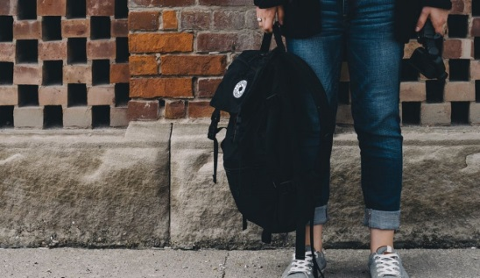](https://moe-belgorod.ru/media_new/1/7/9/3/5/4/1/material_1112818/original_photo-thumb_1920.jpg)**

Белгородцев напугал подозрительный рюкзак

В Белгороде случился очередной переполох. Горожан напугал подозрительный рюкзак.

В пресс-службе регионального УМВД рассказали, что инцидент произошел утром 23 декабря. Неравнодушные граждане заметили подозрительный рюкзак на одной из остановок общественного транспорта. Смотреть, что внутри, они не рискнули и вызвали полицию.

Оперативные службы приехали на место. К счастью, ничего опасного в рюкзаке не нашли. Там находились только продукты.  
Подробнее: <https://moe-belgorod.ru/news/city/1112818>

31.мвд.рф

# Информация о ДТП на территории Белгородской области

Сегодня 10:01

22 декабря на территории области совершено 1 дорожно-транспортное происшествие, в результате которого 1 человек погиб.

**Вид ДТП:**

-наезд на стоящее транспортное средство-1.

**Губкинский городской округ**

По предварительным данным, около 15 часов 00 минут на 30 км автодороги «Короча – Губкин - граница Курской области» 60-летний водитель, управляя автомобилем «ВИС 23490», двигаясь со стороны г. Губкин в направлении г. Белгород, не справился с управлением, совершил наезд на стоявший на краю проезжей части автомобиль «Скания» в составе полуприцепа «ТОНАР». В результате ДТП водитель автомобиля «ВИС» с травмами был госпитализирован в лечебное учреждение, где впоследствии скончался.

<https://31.мвд.рф/news/item/27622963/>

гибдд.рф

## Информация о ДТП на территории Белгородской области

Декабрь, 23  09:00

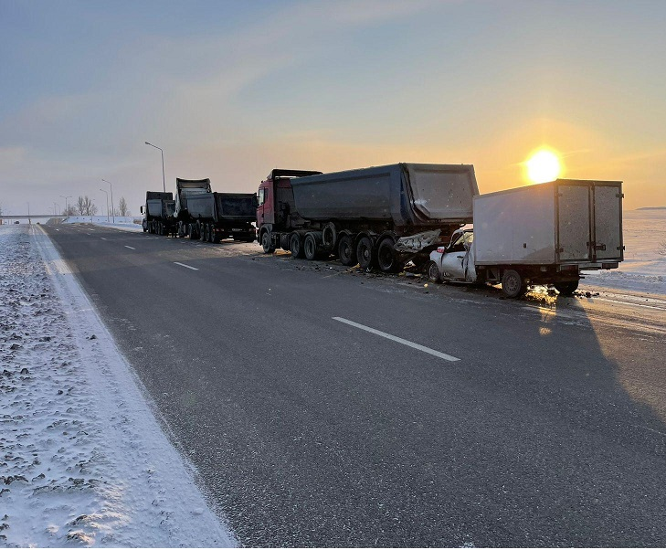

22 декабря на территории области совершено 1 дорожно-транспортное происшествие, в результате которого 1 человек погиб.

**Вид ДТП:**

-наезд на стоящее транспортное средство-1.

**Губкинский городской округ**

По предварительным данным, около 15 часов 00 минут на 30 км автодороги «Короча – Губкин граница Курской области» 60-летний водитель, управляя автомобилем «ВИС 23490», двигаясь со стороны г. Губкин в направлении г. Белгород, не справился с управлением, совершил наезд стоявший на краю проезжей части автомобиль «Скания» в составе полуприцепа «ТОНАР». В результате ДТП водитель автомобиля «ВИС» с травмами был госпитализирован в лечебное учреждение, где впоследствии скончался.

<https://гибдд.рф/r/31/news/item/27621231>

**admprohorovka.ru**

# ПЕРВЫЙ ЛЕД КОВАРЕН

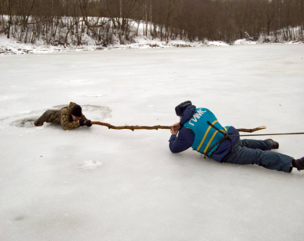

С наступлением  заморозков начинается период ледостава. С образованием первого льда люди выходят на водоем по различным причинам. Можно значительно сократить маршрут при переходе по льду с одного берега на другой, лихо прокатиться по гладкой и блестящей поверхности на коньках, поиграть в хоккей, заняться ловлей рыбы  и т.п. Но нельзя забывать о серьезной опасности, которую таят в себе только что замерзшие водоемы.

Несоблюдение правил безопасности на водных объектах в зимний период часто становится причиной гибели и травматизма людей.

Первый лед до наступления устойчивых морозов, **непрочен.**Скрепленный вечерним или ночным холодом, он еще способен выдерживать небольшую нагрузку, но днем, быстро нагреваясь от просачивающейся через него талой воды, становится пористым и очень слабым, хотя сохраняет достаточную толщину.

Необходимо помнить, что выходить на лед можно только в крайнем случае с максимальной осторожностью.

Во всех случаях, прежде чем сойти с берега на лед, необходимо внимательно осмотреться, наметить маршрут движения и возможного возвращения на берег.

Следует остерегаться мест, где лед запорошен снегом, под снегом лед нарастает медленнее. Бывает так, что по всему водоему толщина открытого льда более 10 см, а под снегом – 3 см.

Категорически запрещается испытывать прочность льда ударом ноги или прыжками. В этом случае можно сразу провалиться под лед.

Не выходите на лед в одиночку и в темное время суток.

Кроме того, в соответствии со статьей 6.30. [Закона Белгородской области от 29.11.2019 N 422](http://docs.cntd.ru/document/561627155) «Об административных правонарушениях на территории Белгородской области», выход на лед в местах, где выставлены запрещающие знаки, влечет предупреждение или наложение административного штрафа на граждан в размере пятисот рублей. Те же деяния, совершенные повторно в течение года после применения мер административного взыскания, влекут наложение административного штрафа на граждан в размере одной тысячи рублей.

Управление безопасности администрации Прохоровского района убедительно просит жителей района не выходить  на  лед. Не рискуйте, Вас хотят видеть дома живыми и здоровыми!

<https://admprohorovka.ru/press-centr/pervyj-led-kovaren/>

**go31.ru**

# Завтра в Белгородской области ожидаются порывы ветра и 21 градус мороза

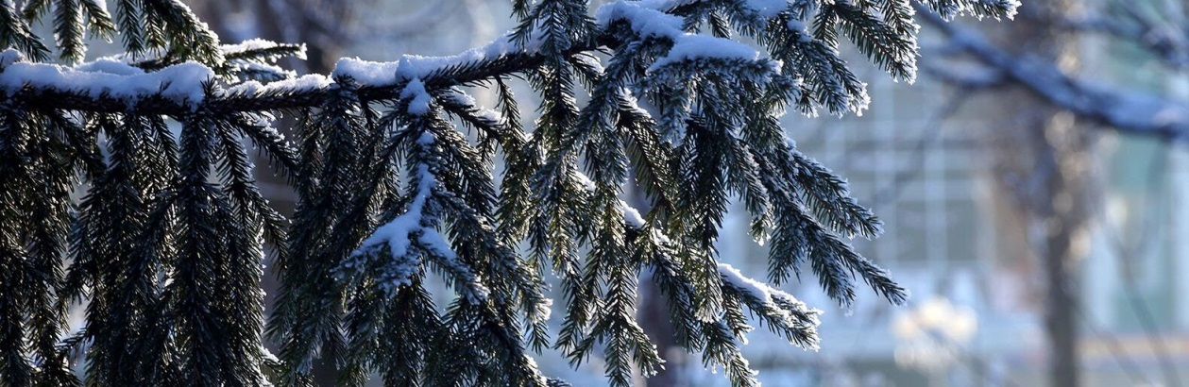

Фото: Сергей Егоров

Зима в Белгородской области прямо-таки лютует: по данным регионального МЧС, завтра ночью столбик термометра опустится ***до 21 градуса ниже нуля***.

Небо в области будет облачным, с небольшими прояснениями. Возможен и небольшой снег, сохраняется и гололедица. Местами порывы ветра **до 17 м/с**.

Температура воздуха ночью от 16 до 21˚мороза, днем 6-11˚ мороза. В столице региона чуточку теплее: ночью от 16 до 18˚ мороза, днем 6-8˚ мороза.

Одевайтесь теплее, обогревателями пользуйтесь с осторожностью, не перегружайте сеть и вовремя их выключайте. Водите тоже с умом, от ветра у стен не прячьтесь – сверху может свалиться снежный ком.

<https://www.go31.ru/news/3288453/zavtra-v-belgorodskoj-oblasti-ozidautsa-poryvy-vetra-i-21-gradus-moroza>

# В Белгороде хотят возбудить уголовное дело о ложном теракте в школе

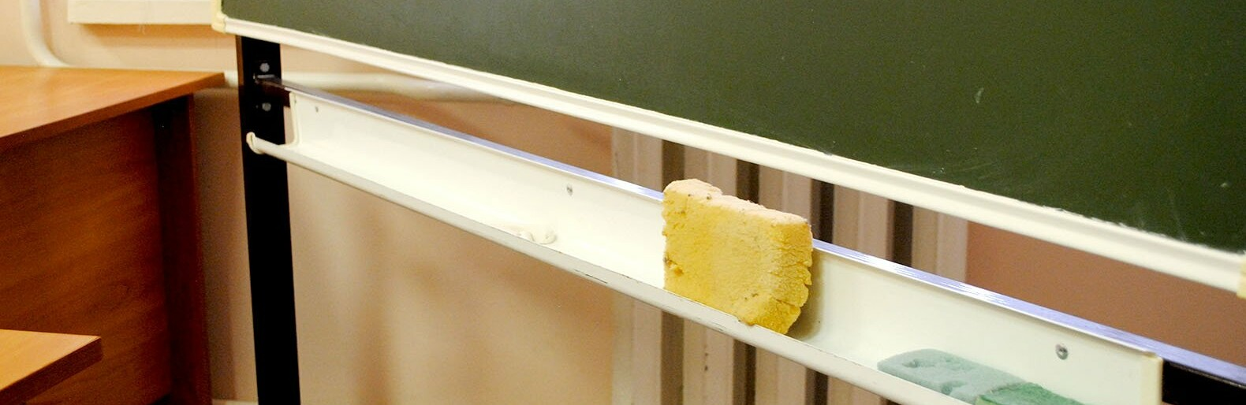

Вчера утром в школе № 2 Белгорода, что находится в посёлке Северном, был серьёзный переполох. Директор, ***Татьяна Добрыденко***, позвонила в полицию и сообщила о том, что в её образовательном учреждении готовят теракт. На место сразу выехали представители полиции, пожарные, скорая – все, кто только можно. Школу обыскали, но не нашли ничего опасного. Сегодня «[*Фонарь*](https://fonar.tv/news/2021/12/23/policiya-namerena-vozbudit-ugolovnoe-delo-iz-za-tik-toka-o-lozhnom-terakte-v-shkole-v-severnom?utm_source=yxnews&utm_medium=desktop)» со ссылкой на свои источники сообщил о развитии дела.

Как выяснилось, директор школы позвонила в полицию после того как узнала о видео, опубликованном в Tik-Tok. Там прямым текстом говорилось: «Готовьтесь к теракту, школа номер 2, Белгород, Северный МОУ СОШ». Естественно, игнорировать такие заявления глава учреждения не могла. Из-за этого было эвакуировано **742 человека**.

Теперь полиция собирается возбудить уголовное дело, по факту ложного сообщения о теракте. Вряд ли целью этой уголовки станет директор – искать будут автора видеоролика.

<https://www.go31.ru/news/3288192/glavnaa-belgorodskaa-novogodnaa-elka-priznana-odnoj-iz-samyh-krasivyh-v-rossii>

# В Белгородской области пожилой водитель влетел на пикапе в фуру и погиб

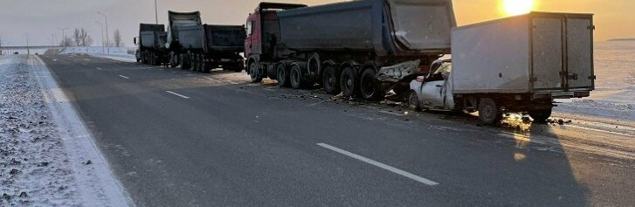

Фото: региональное УМВД

О трагедии сообщили в УМВД по Белгородской области.

ДТП произошло в 15:30 на30 километре автодороги Короча – Губкин – граница Курской области. 60-летний мужчина, управляя пикапом ВИС, ехал из Губкина в Белгород. На дороге водитель не справился с управлением и влетел в стоящий на краю проезжей части автомобиль Scania с прицепом.

В результате аварии пожилой водитель был госпитализирован. В больнице он скончался.

<https://www.go31.ru/news/3287955/v-belgorodskoj-oblasti-rastet-cislo-izolirovannyh-po-kontaktu-s-bolnymi-kovidom>

# В центре Белгорода рюкзак с продуктами приняли за бомбу

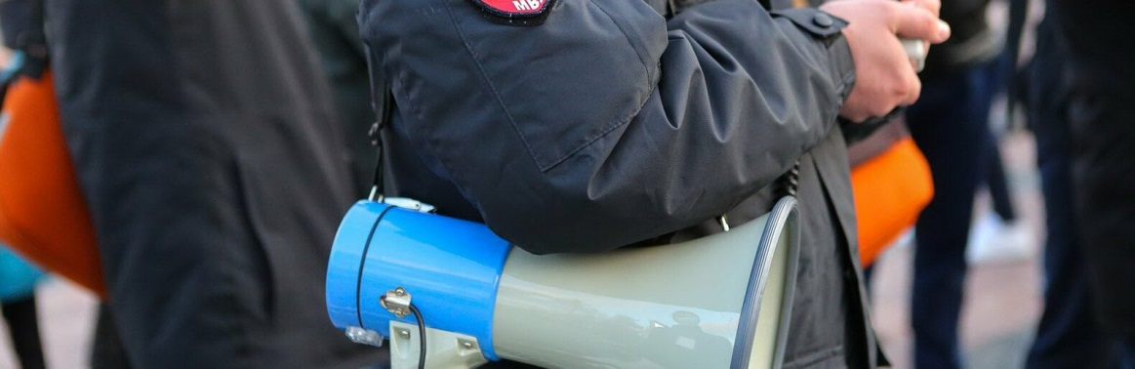

Фото: Антон Вергун

О происшествии сообщили очевидцы. По их словам, остановку Родина в центре Белгорода оцепила полиция. Как нам сообщили в пресс-службе УМВД, там нашли бесхозный подозрительный рюкзак.

На место выехали оперативные службы. После проведения нужных проверок стало понятно, что рюкзак не опасен, а внутри него просто лежат продукты.

<https://www.go31.ru/news/3287815/v-centre-belgoroda-rukzak-s-produktami-prinali-za-bombu>

**val-zvezda31.ru**

# Белгородские спасатели предупредили жителей региона об аномально холодной погоде

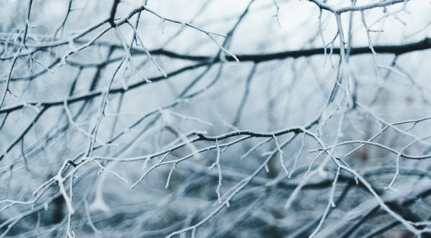Фото: [pexels.com](http://pexels.com/)

Столбик термометра может опуститься до отметки минус 21 ˚С.

**Тематика**

Социальная сфера

**Категория**

Новость

Сотрудники МЧС предупредили белгородцев об аномально холодной погоде в регионе. Ночью температура воздуха может опуститься до **— 21 ˚С**.

*«Холод задержится в регионе. В ночь на четверг возможен небольшой снег, будет облачно с прояснениями. Порывы западного ветра будут достигать скорости до****10 м/с****», – рассказали синоптики.*

На дорогах возможна гололедица. Управление МЧС попросило жителей региона учитывать температурный режим, одеваться по погоде.

<https://val-zvezda31.ru/novosti/7939.html>

**gazeta-prioskolye.ru**

# МЧС предупреждает! Пиротехника при халатном отношении может обратить праздник в трагедию

Фото: pixabay.com

Спасатели подготовили для чернянцев памятку, которая позволит избежать беды.

**Тематика**

Социальная сфера

**Категория**

Статья

**Район**

Чернянский

Коллектив отделения надзорной деятельности и профилактической работы призвал жителей ответственнее относиться к пиротехник. Бенгальские огни, салюты, хлопушки и прочая пиротехника: всё это может обратить праздник в трагедию, если халатно относиться к вопросам безопасности.

Помните, что риск возникновения пожаров и получения травм многократно возрастает в период проведения новогодних праздников. Это связано с избыточным использованием взрывопожароопасных материалов, бытовой техники и электроники, являющихся потенциальными источниками возгораний, а также чрезмерным употреблением горячительных напитков, притупляющих бдительность, а самое главное — персональную ответственность за возникновение возможных несчастных случаев.

Бытовая пиротехника — это изделия **1–3 классов** опасности. Они допускаются к свободной продаже населению при наличии сертификатов и надлежащих условий хранения и не требуют специальных знаний и навыков для её использования. В список таких изделий входят: бенгальские свечи, фонтаны холодного огня, хлопушки, мелкие петарды, наземные фейерверки, салюты, ракеты, фестивальные шары и прочее. Радиус опасной зоны для таких изделий варьируется от **0,5** до **30 метров**.

Покупать пиротехнику можно только в специализированных точках продаж, отвечающих требованиям хранения продукции. Необходимо ознакомиться с сертификатом товара и инструкцией по его эксплуатации, которая должна быть переведена на русский язык. Без этого продавец не имеет права реализовывать продукцию. Лица, не достигшие 16 лет, не могут приобрести такой товар.

Пиротехнику запрещается запускать: в помещениях, на крышах и балконах, во время массовых мероприятий и на объектах культурного наследия. Запуск пиротехники сопряжён с определенным риском, ежегодно определяется список официальных площадок для фейерверков. На всех объектах массового пребывания людей специалисты МЧС России будут следить за обеспечением пожарной безопасности.

Отправляясь запускать салют обязательно возьмите с собой: автомобильный огнетушитель или канистру с водой, стерильный бинт, перевязочный пакет и мини-аптечку. Никогда не запускайте петарды и фейерверки в направлении людей, а также вблизи зданий, сооружений, деревьев, линий электропередач. Не подходите к пиротехнике, если она не сработала сразу.

Если случилась беда, незамедлительно действуйте придерживаясь установленных правил оказания первой помощи. Телефон Единой службы спасения — **101**. Для пользователей мобильных телефонов — **112**.

<https://gazeta-prioskolye.ru/obshestvo/7222.html>